HƯỚNG DẪN SỬ DỤNG — Lead Admin

Phiên bản: 1.0 | Cập nhật: Tháng 10/2026
Hệ thống: Quản lý đơn hàng từ LadiPage + đồng bộ RetailCRM
Đối tượng: Quản trị viên (Admin)

Mục lục

- Giới thiệu chung
- Đăng nhập & Tài khoản
- Tổng quan giao diện
- Dashboard — Bảng điều khiển
- Quản lý Đơn hàng
- Quản lý Landing Page
- Dung lượng & Dọn dẹp dữ liệu
- Đổi mật khẩu
- Quên mật khẩu
- Giải thích trạng thái & Lỗi thường gặp
- Câu hỏi thường gặp (FAQ)

1. Giới thiệu chung

Lead Admin là hệ thống quản trị đơn hàng tích hợp với LadiPage và RetailCRM, bao gồm:

Tính năng | Mô tả
Dashboard | Thống kê tổng quan đơn hàng, biểu đồ, doanh thu
Quản lý Đơn hàng | CRUD, lọc, tìm kiếm, xuất Excel, xóa hàng loạt
Quản lý Landing Page | Đăng ký trang LadiPage, cấu hình sản phẩm & gói giá
Dung lượng | Thống kê DB, dọn dẹp dữ liệu đã xuất, cấu hình cleanup
Đồng bộ CRM | Tự động đẩy đơn sang RetailCRM, retry đơn lỗi
Xuất Google Sheets | Tự động xuất data lên Google Sheets mỗi 2 tháng
Xác thực | Đăng nhập, đăng ký, đổi/quên mật khẩu
Luồng hoạt động tổng quan

Khách đặt hàng (LadiPage)
→ Webhook gửi đơn về Lead Admin
→ Lưu DB + Đồng bộ RetailCRM
→ Admin quản lý trên web admin
→ Xuất Excel / Tự động: Xuất Google Sheets sau 2 tháng
→ Xuất Excel / Chủ động: Xuất Excel về máy tính cá nhân

2. Đăng nhập & Tài khoản

2.1 Đăng nhập

- Truy cập địa chỉ hệ thống: http://<domain>/login
- Nhập Tên đăng nhập và Mật khẩu
- Nhấn Đăng nhập
- Sau khi đăng nhập thành công, hệ thống sẽ chuyển đến trang Dashboard
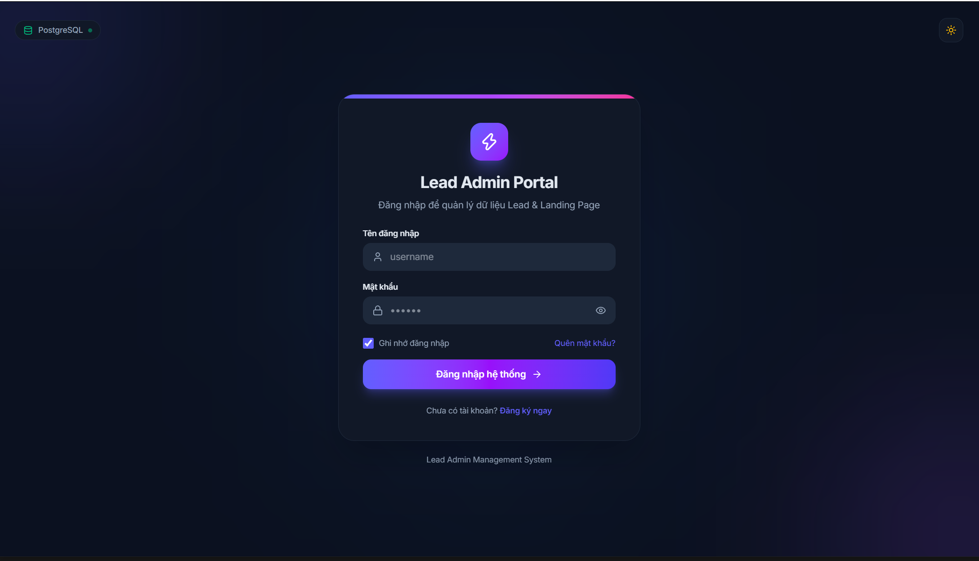

Trường | Loại dữ liệu | Bắt buộc | Lưu ý
Tên đăng nhập | Văn bản | Có | Phân biệt hoa/thường
Mật khẩu | Mật khẩu | Có | Tối thiểu 6 ký tự
Mẹo: Nhấn biểu tượng bên phải ô mật khẩu để hiện/ẩn mật khẩu.

2.2 Đăng ký tài khoản mới(Đăng nhập vào tài khoản admin mới đăng ký được thông tin tài khoản mới)
- Đăng nhập hệ thống với tài khoản ADMIN
- Chọn tab Tài khoản
- Nhấn Thêm tài khoản
- Nhập thông tin tài khoản -> Ấn Tạo tài khoản
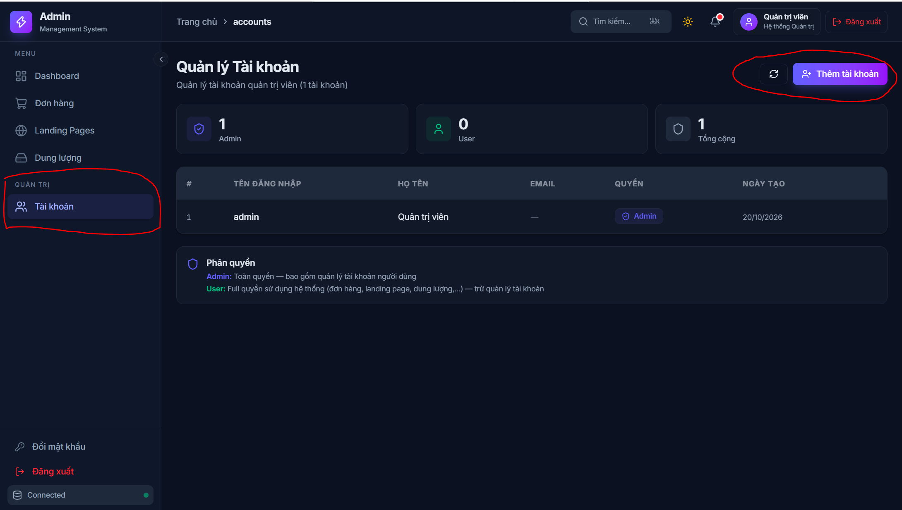

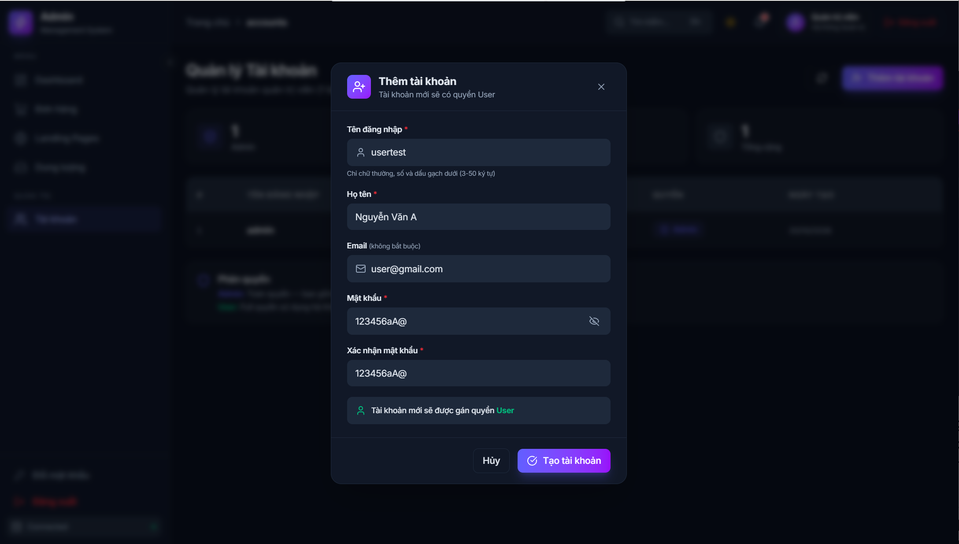

Trường | Loại dữ liệu | Bắt buộc | Lưu ý
Tên đăng nhập | Văn bản | Có | Không trùng tài khoản đã có
Tên hiển thị | Văn bản | Có | Hiển thị trên giao diện admin
Email | Email | Không | Dùng cho chức năng quên mật khẩu (Chưa sử dụng)
Mật khẩu | Mật khẩu | Có | Tối thiểu 8 ký tự, Ít nhất 1 chữ (a-z hoặc A-Z), Ít nhất 1 số (0-9)
Xác nhận mật khẩu | Mật khẩu | Có | Phải trùng với mật khẩu ở trên

2.3 Đăng xuất

Có 2 cách đăng xuất:
- Cách 1: Nhấn nút Đăng xuất ở góc phải trên cùng (Header)
- Cách 2: Nhấn nút Đăng xuất ở cuối thanh Sidebar bên trái
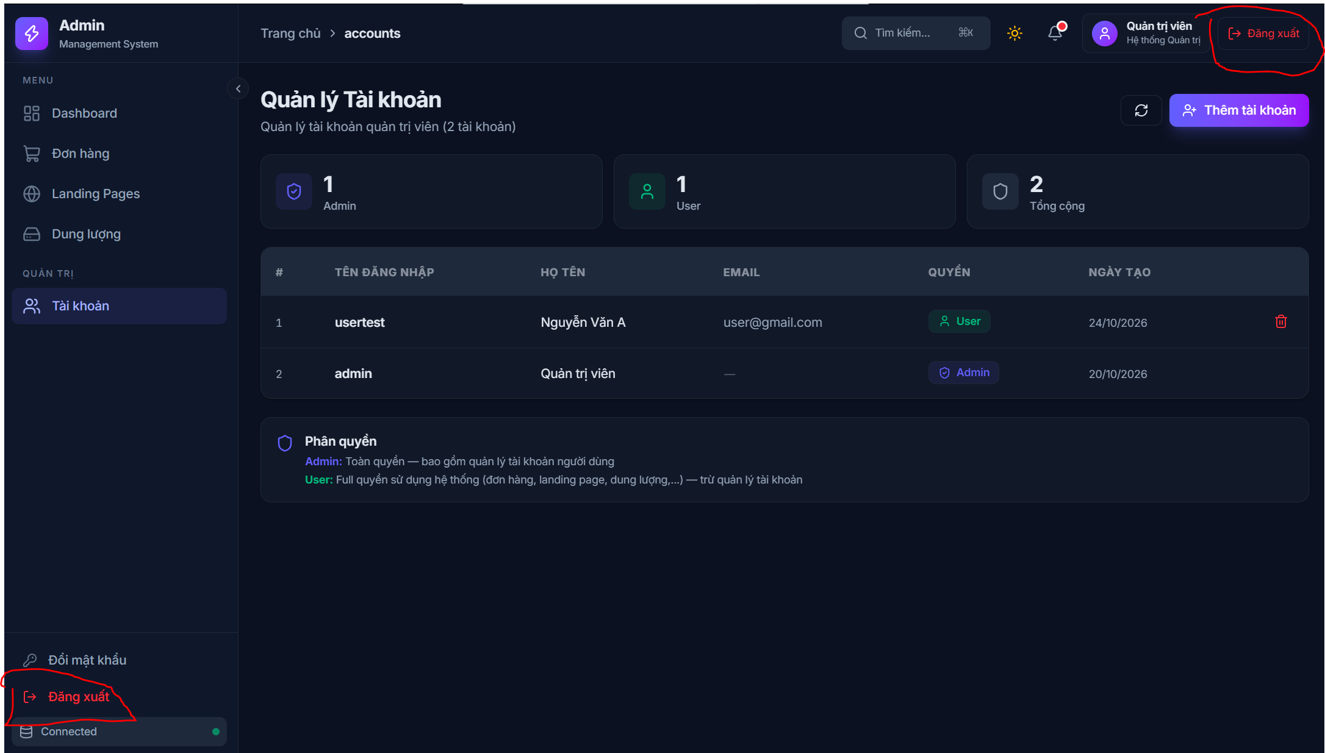

3. Tổng quan giao diện

Giao diện admin gồm 3 phần chính:

┌──────────────────────────────────────────────────┐
│ Sidebar │ Header (Breadcrumb + Avatar) │
│ │────────────────────────────────────────│
│ - Dashboard │ │
│ - Đơn hàng │ NỘI DUNG CHÍNH │
│ - Landing Pages │ │
│ - Dung lượng │
│ - Tài khoản │
│ │ │
│ - Đổi mật khẩu│ │
│ - Đăng xuất │ │
└──────────────────────────────────────────────────┘
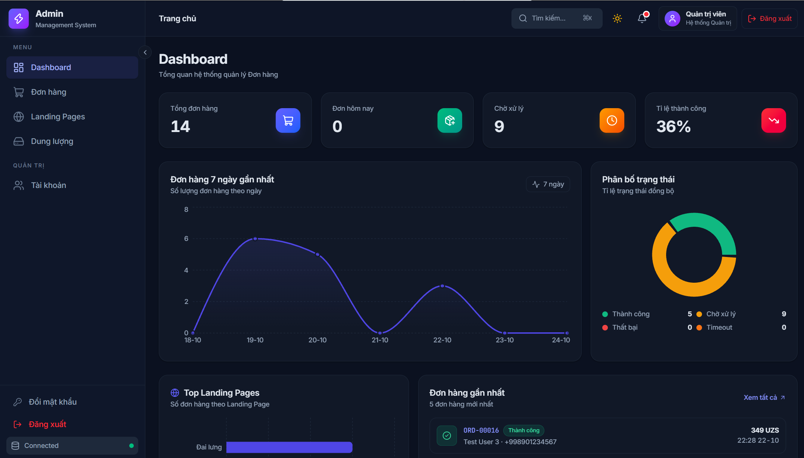

Menu Sidebar

Biểu tượng | Menu | Trang
 | Dashboard | Bảng điều khiển thống kê
 | Đơn hàng | Quản lý đơn hàng
 | Landing Pages | Quản lý trang LadiPage
 | Dung lượng  Tài khoản | Thống kê & dọn dẹp DB  Admin đăng ký tài khoản cho user
 | Đổi mật khẩu | Thay đổi mật khẩu đăng nhập
Header

Thành phần | Vị trí | Chức năng
Breadcrumb | Bên trái | Hiển thị đường dẫn trang hiện tại
Tìm kiếm | Giữa | Thanh tìm kiếm nhanh (⌘K)
/ | Bên phải | Chuyển đổi giao diện Sáng/Tối
 | Bên phải | Thông báo
 | Bên phải | Tên tài khoản + Nút đăng xuất
Giao diện Sáng/Tối: Nhấn biểu tượng mặt trời hoặc mặt trăng trên header để chuyển đổi.

4. Dashboard — Bảng điều khiển

Đường dẫn: Sidebar → Dashboard hoặc truy cập /admin

Dashboard hiển thị cái nhìn tổng quan về toàn bộ hệ thống.

4.1 Thẻ thống kê (Stat Cards)

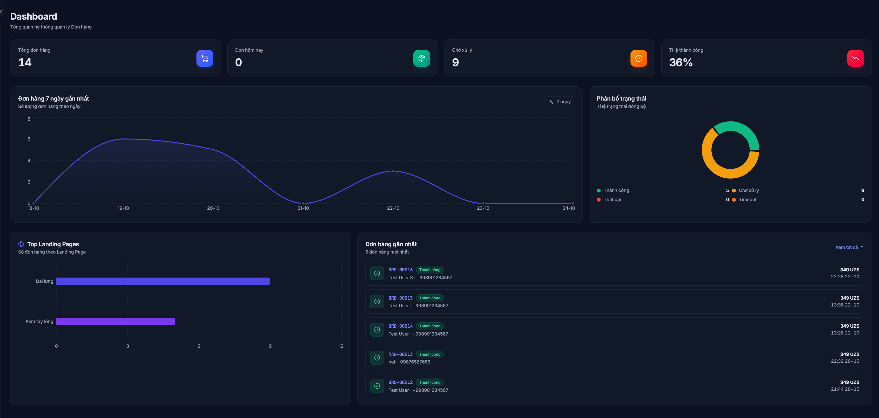
Thẻ | Ý nghĩa | Màu sắc
Tổng đơn hàng | Tổng số đơn trong hệ thống | Xanh dương
Đơn hôm nay | Số đơn nhận được trong ngày | Xanh lá
Chờ xử lý | Số đơn chưa đồng bộ CRM | Vàng
Thất bại | Số đơn đồng bộ lỗi + hết thời gian | Đỏ

4.2 Biểu đồ

Biểu đồ | Vị trí | Nội dung
Đơn hàng 7 ngày | Trái | Biểu đồ diện tích — số đơn + doanh thu theo ngày (7 ngày gần nhất)
Phân bố trạng thái | Phải | Biểu đồ tròn — tỷ lệ Thành công / Chờ / Lỗi / Timeout
Top Landing Pages | Dưới trái | Biểu đồ cột — 5 trang nhận nhiều đơn nhất
Đơn hàng gần đây | Dưới phải | Bảng 5 đơn mới nhất (tên, SĐT, giá, trạng thái)

5. Quản lý Đơn hàng

Đường dẫn: Sidebar → Đơn hàng hoặc truy cập /admin/orders

5.1 Xem danh sách đơn hàng

Trang hiển thị bảng danh sách tất cả đơn hàng với các cột:

Cột | Mô tả | Sắp xếp
 | Checkbox chọn đơn (xóa hàng loạt) | —
Mã đơn | Mã đơn hàng (VD: LDP-00001)
Landing Page | Sản phẩm/trang nguồn
Khách hàng | Tên khách đặt hàng
SĐT | Số điện thoại khách
Địa chỉ | Địa chỉ giao hàng
Giá SP | Giá sản phẩm (UZS)
Phí ship | Phí vận chuyển (UZS)
Tổng tiền | Tổng tiền = Giá SP + Phí ship
Gói SP | Gói sản phẩm đã chọn
Tùy chọn | Size / trọng lượng đã chọn
Trạng thái | Trạng thái đồng bộ CRM
Ngày tạo | Thời gian nhận đơn
Hành động | Sửa / Xóa | —

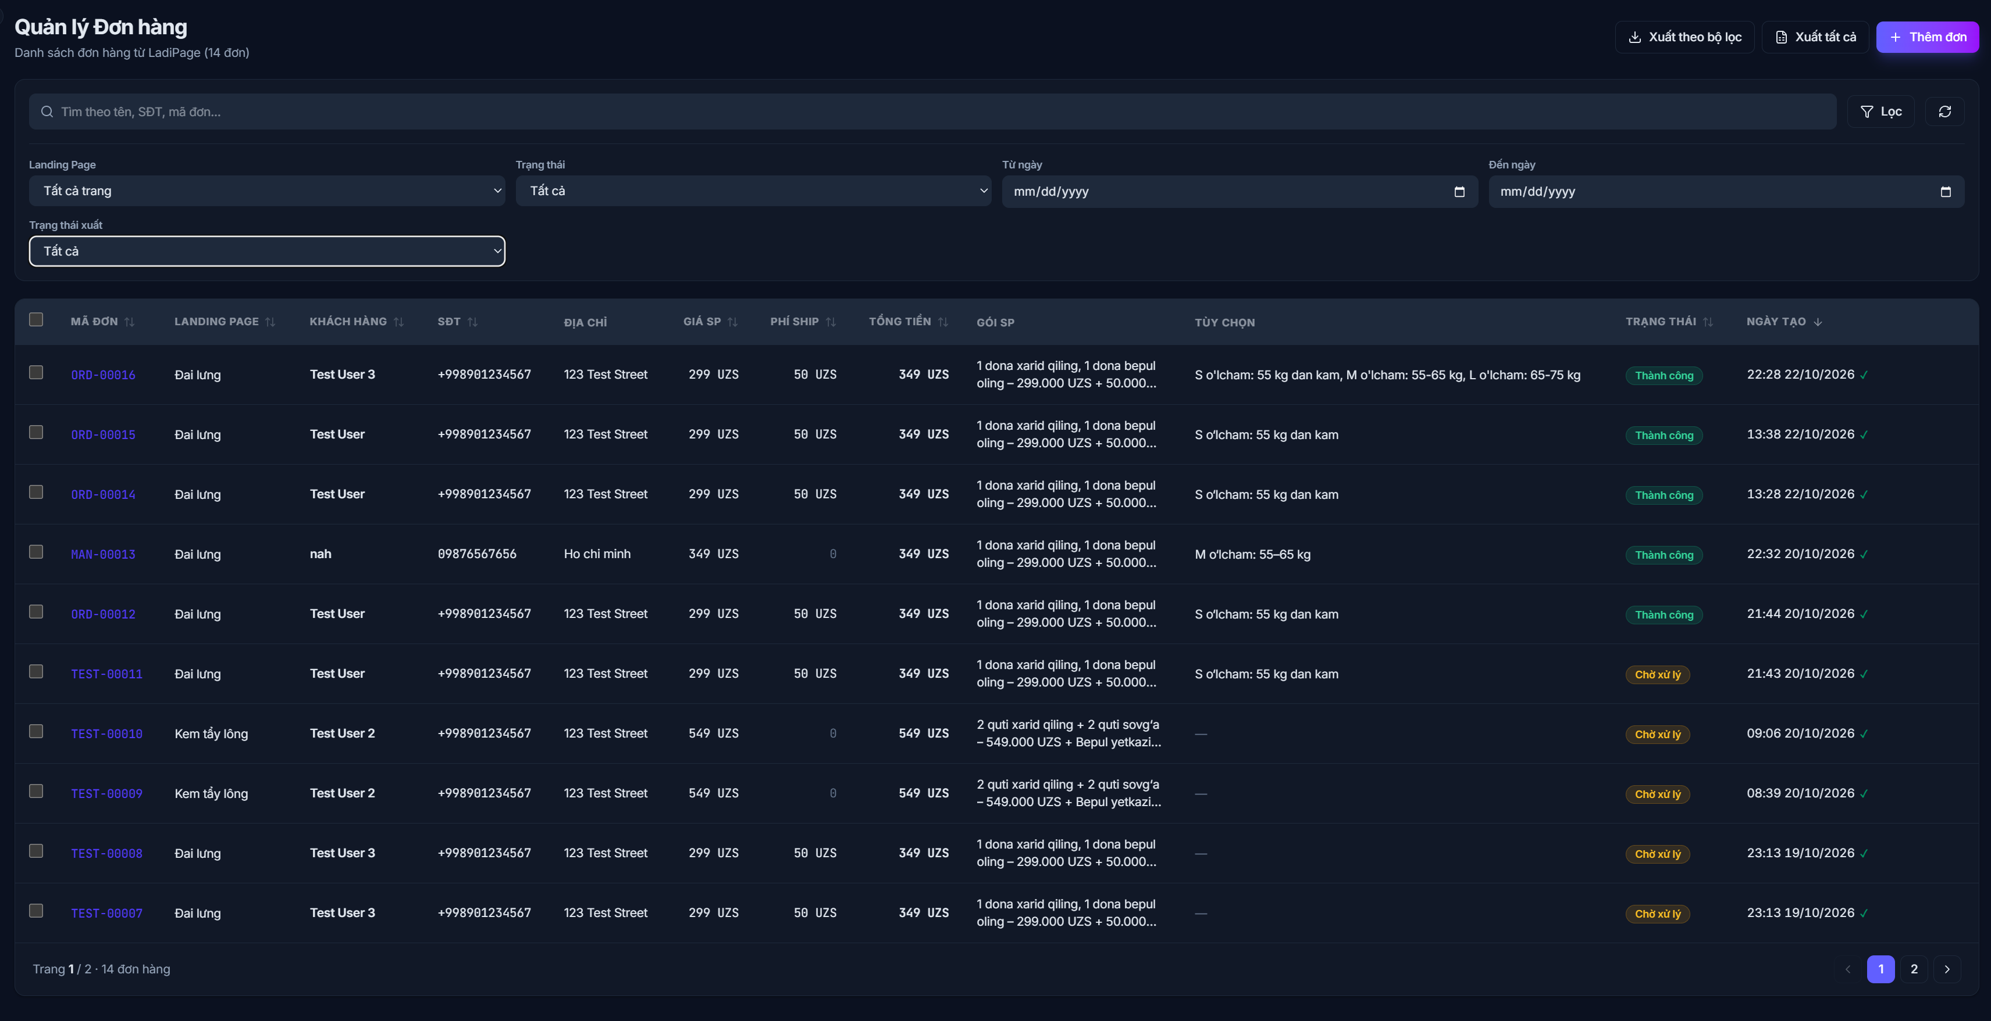

5.2 Tìm kiếm & Lọc đơn hàng

Tìm kiếm nhanh
- Nhập từ khóa vào ô "Tìm theo tên, SĐT, mã đơn..."
- Nhấn Enter để tìm kiếm
- Nhấn X để xóa từ khóa tìm kiếm

Lọc nâng cao
- Nhấn nút ** Lọc** để mở bảng lọc
- Chọn các tiêu chí lọc:

Bộ lọc | Mô tả
Landing Page | Lọc theo sản phẩm/trang nguồn
Trạng thái | Lọc theo: Tất cả / Chờ xử lý / Thành công / Thất bại / Timeout
Từ ngày | Lọc đơn từ ngày nào
Đến ngày | Lọc đơn đến ngày nào
- Bộ lọc áp dụng ngay khi chọn (không cần nhấn nút xác nhận)
- Nhấn "Xóa tất cả bộ lọc" để reset

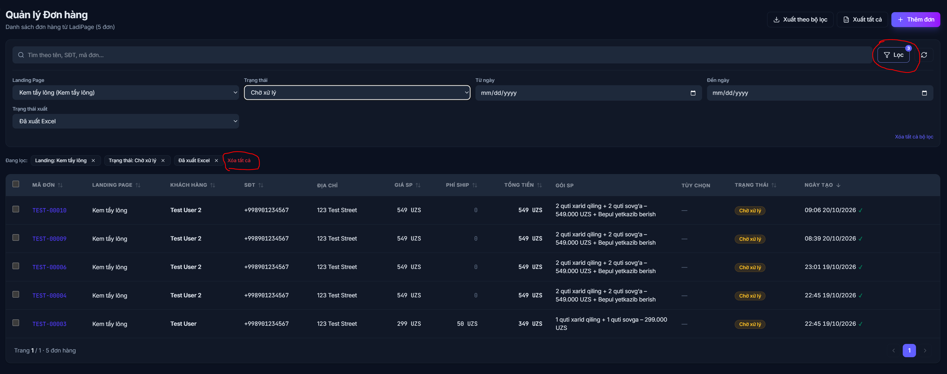

5.3 Thêm đơn hàng thủ công

- Nhấn nút ** Thêm đơn** (góc phải trên cùng)
- Chọn Landing Page (dropdown) → hệ thống tự load danh sách gói sản phẩm
- Chọn Gói sản phẩm → hệ thống tự điền giá
- Chọn Tùy chọn phụ (Size/trọng lượng) nếu sản phẩm có
- Nhập thông tin khách hàng
- Nhấn Tạo đơn hàng

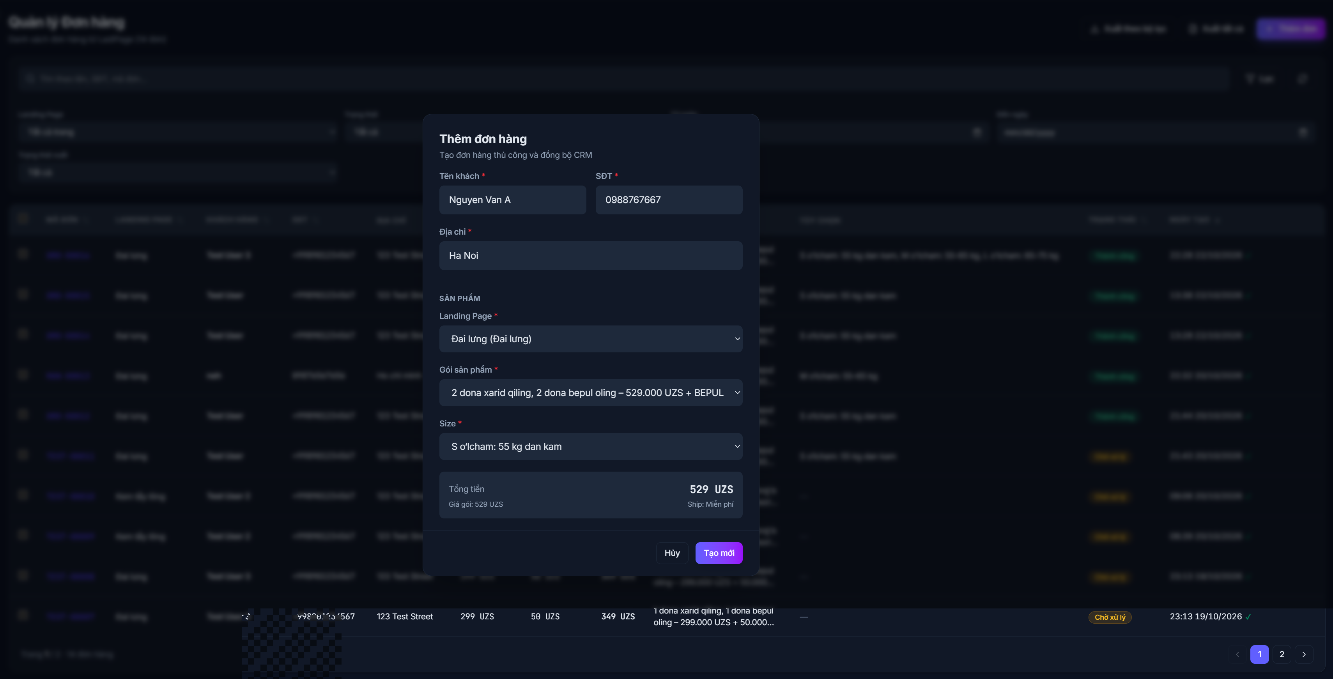

Trường | Loại dữ liệu | Bắt buộc | Lưu ý
Landing Page | Dropdown | Có | Chọn trang nguồn → load gói sản phẩm tương ứng
Gói sản phẩm | Dropdown | Không | Tự động điền giá + phí ship khi chọn
Tùy chọn phụ | Dropdown | Không | Chỉ hiện khi sản phẩm có cấu hình Size
Tên khách hàng | Văn bản | Có
Số điện thoại | Văn bản | Có
Địa chỉ giao hàng | Văn bản | Có
Tổng tiền | Số | Không | Tự tính từ gói SP, có thể chỉnh tay
Lưu ý: Khi tạo đơn thủ công, hệ thống sẽ tự động đồng bộ sang RetailCRM. Kết quả đồng bộ hiển thị qua thông báo toast.

5.4 Chỉnh sửa đơn hàng

- Trong bảng đơn hàng, nhấn biểu tượng ** Sửa** ở cột Hành động
- Cập nhật thông tin cần thay đổi
- Nhấn Cập nhật
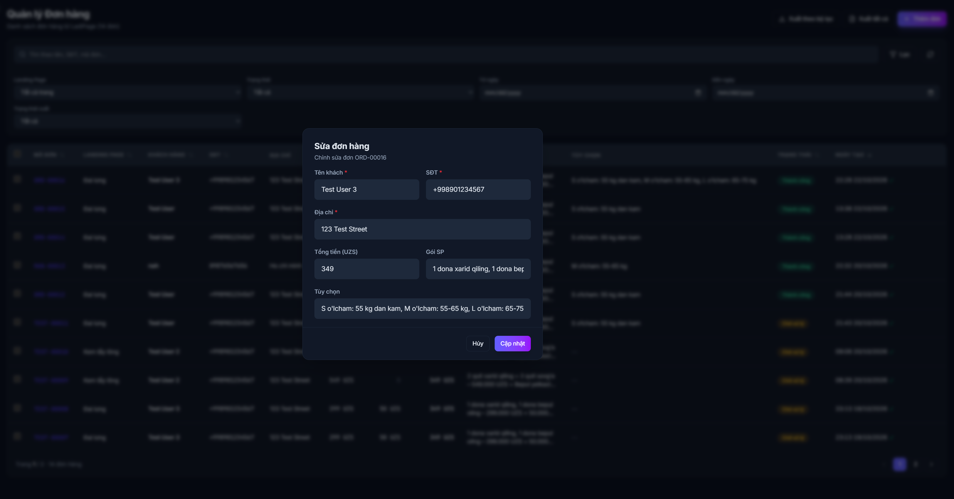

5.5 Xóa đơn hàng

Xóa từng đơn
- Nhấn biểu tượng ** Xóa** ở cột Hành động
- Xác nhận xóa trong hộp thoại

Xóa hàng loạt
- Tick checkbox ở cột đầu tiên để chọn các đơn cần xóa
- Tick checkbox ở header để chọn tất cả đơn trên trang hiện tại
- Thanh hành động hàng loạt xuất hiện: hiển thị số đơn đã chọn
- Nhấn ** Xóa đã chọn**
- Xác nhận xóa

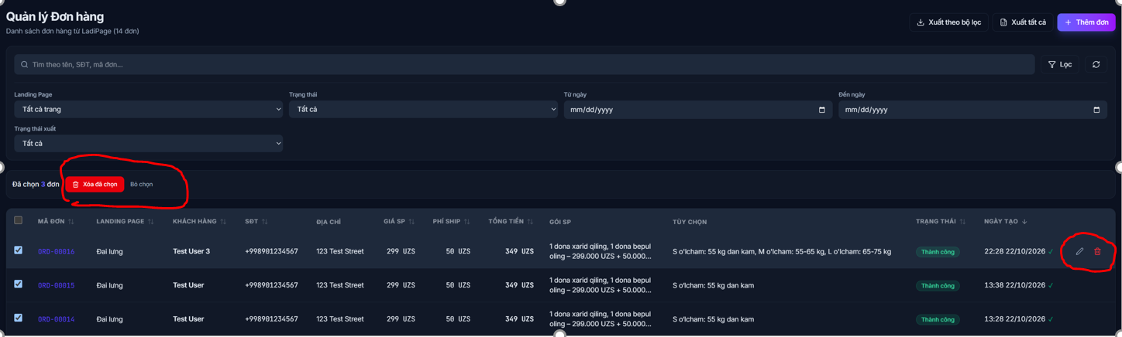

5.6 Xuất Excel

Có 2 chế độ xuất:

Nút | Chế độ | Mô tả
** Xuất theo bộ lọc** | Filtered | Chỉ xuất các đơn khớp với bộ lọc đang áp dụng → 1 sheet
** Xuất tất cả** | All | Xuất toàn bộ đơn → chia thành nhiều sheet theo sản phẩm
Các bước:
- (Tùy chọn) Áp dụng bộ lọc trước nếu muốn xuất theo điều kiện
- Nhấn Xuất theo bộ lọc hoặc Xuất tất cả
- File Excel (.xlsx) sẽ tự động tải về

Lưu ý: Sau khi xuất, các đơn sẽ được đánh dấu exported_at (đã xuất Excel). Đơn đã đánh dấu có thể được dọn dẹp ở trang Dung lượng.

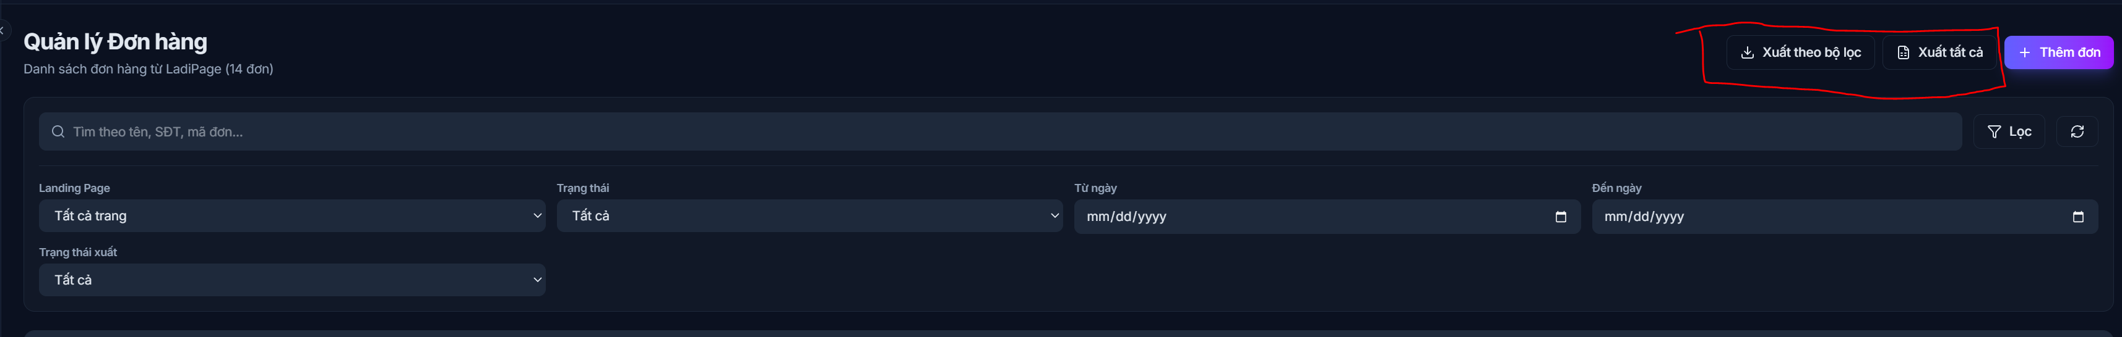

5.7 Sắp xếp & Phân trang

- Sắp xếp: Nhấn vào tiêu đề cột (có biểu tượng ↕) để sắp xếp tăng/giảm dần
- Phân trang: Sử dụng nút ◀ Trước / Sau ▶ ở cuối bảng
- Số dòng/trang: Mặc định 10 đơn/trang

6. Quản lý Landing Page

Đường dẫn: Sidebar → Landing Pages hoặc truy cập /admin/landing-pages

Trang này quản lý các Landing Page (trang bán hàng LadiPage), bao gồm cấu hình sản phẩm, gói giá, và webhook URL.

6.1 Danh sách Landing Page

Mỗi Landing Page hiển thị dưới dạng card với các thông tin:
- Tên trang + trạng thái (Hoạt động / Ngừng)
- Tên sản phẩm gắn với trang
- Danh sách gói sản phẩm (giá, số lượng, phí ship)
- Tùy chọn phụ (Size) nếu có
- Webhook URL (copy để dán vào LadiPage)
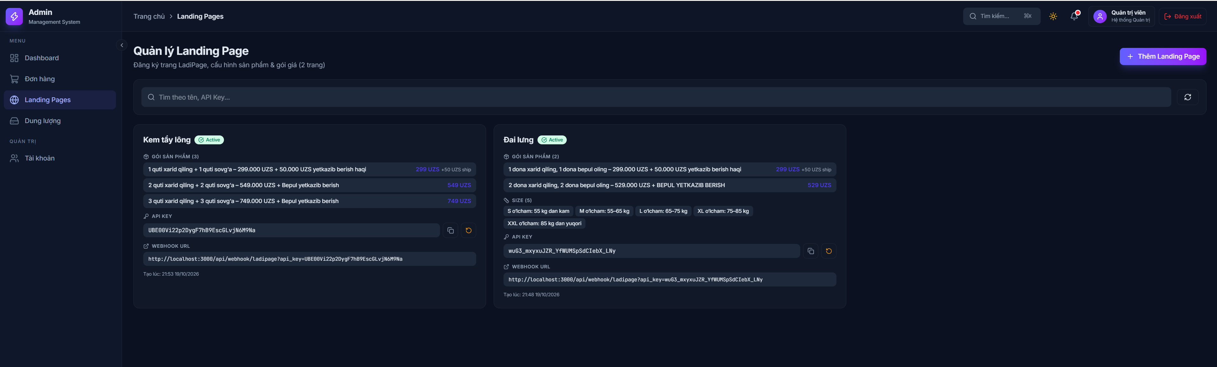
- Ngày tạo

6.2 Thêm Landing Page mới

- Nhấn nút ** Thêm Landing Page**
- Điền tên trang
- Thêm gói sản phẩm (ít nhất 1 gói):
  - Nhập tên gói (VD: "1 hộp + 1 quà tặng")
  - Nhập số lượng, giá, phí ship
  - Nhấn Thêm gói nếu cần thêm nhiều gói
- (Tùy chọn) Bật Tùy chọn phụ nếu sản phẩm có Size/trọng lượng:
  - Nhập nhãn tùy chọn (VD: "Size", "Trọng lượng")
  - Thêm các lựa chọn (VD: "S", "M", "L", "XL")
- Nhấn Tạo
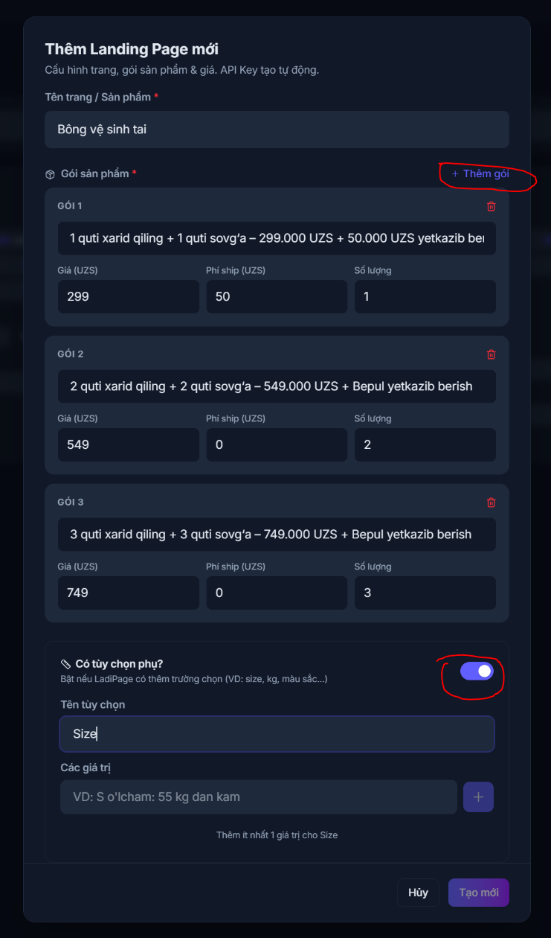

Trường | Loại dữ liệu | Bắt buộc | Lưu ý
Tên trang | Văn bản | Có | Tên hiển thị (VD: "Đai lưng UZ v2")
Gói sản phẩm |  |  | Tối thiểu 1 gói
↳ Tên gói | Văn bản | Có | Text dùng để matching webhook (VD: "1 quti + 1 sovga")
↳ Số lượng | Số nguyên | Có | Mặc định: 1
↳ Giá (UZS) | Số | Có | Phải ≥ 0
↳ Phí vận chuyển | Số | Không | Mặc định: 0 (miễn phí)
Tùy chọn phụ | Toggle | Không | Bật nếu SP có size/trọng lượng
↳ Nhãn | Văn bản | Có (nếu bật) | VD: "Size", "Trọng lượng"
↳ Các lựa chọn | Danh sách | Có (nếu bật) | VD: ["S", "M", "L", "XL"]

6.3 Chỉnh sửa Landing Page

- Nhấn biểu tượng ** Sửa** trên card
- Cập nhật thông tin: tên, gói sản phẩm, tùy chọn phụ
- Nhấn Cập nhật
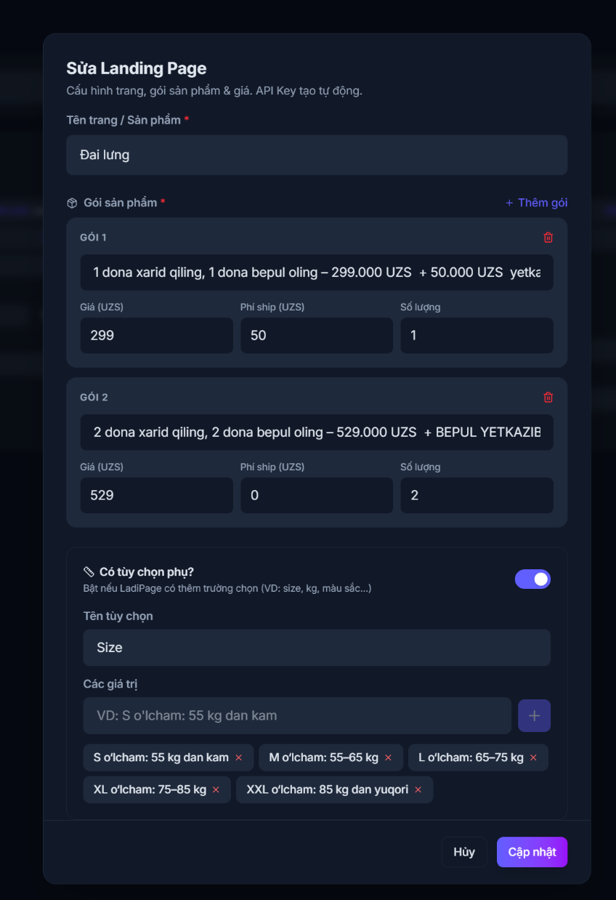

6.4 Xóa Landing Page

- Nhấn biểu tượng ** Xóa** trên card
- Xác nhận xóa trong hộp thoại

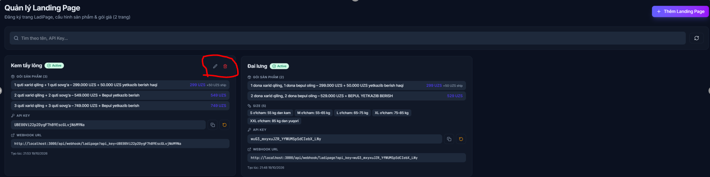

6.5 Tạo lại API Key

- Nhấn biểu tượng ** Tạo lại** trên card (cạnh webhook URL)
- API Key mới sẽ được tạo
- Phải cập nhật lại webhook URL trên LadiPage POS

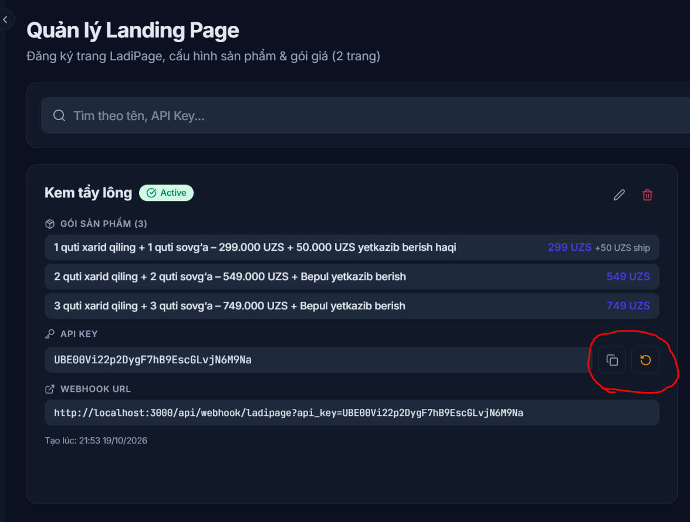

6.6 Copy Webhook URL

- Nhấn biểu tượng ** Copy** cạnh webhook URL
- URL sẽ được copy vào clipboard
- Paste URL này vào phần cấu hình webhook trên LadiPage POS

Format URL:
https://<DOMAIN>/api/webhook/ladipage?api_key=<API_KEY>

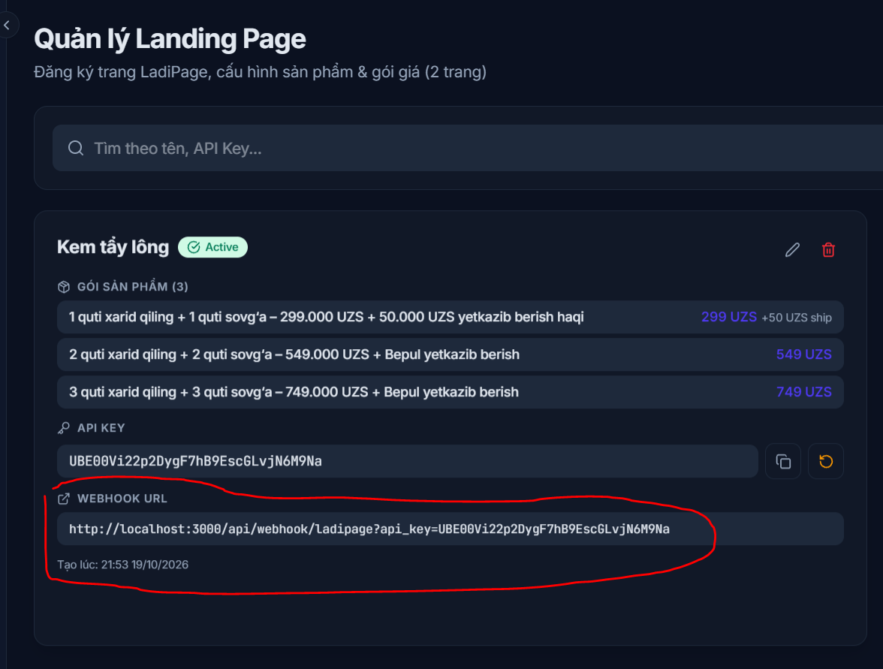

7. Dung lượng & Dọn dẹp dữ liệu

Đường dẫn: Sidebar → Dung lượng hoặc truy cập /admin/storage

7.1 Thống kê tổng quan

Trang hiển thị các thông số về database:

Thông số | Mô tả
Tổng đơn hàng | Tổng số đơn trong DB
Đã xuất | Số đơn đã xuất Excel hoặc Google Sheets
Chưa xuất | Số đơn chưa xuất
Dung lượng DB | Dung lượng thực tế (MB)
Sync logs | Số bản ghi log đồng bộ CRM
Activity logs | Số bản ghi log hoạt động
Trung bình đơn/ngày | Tốc độ tăng trưởng trung bình (30 ngày gần nhất)
Dự báo đến 100K | Ước tính bao nhiêu ngày để DB đạt 100.000 bản ghi
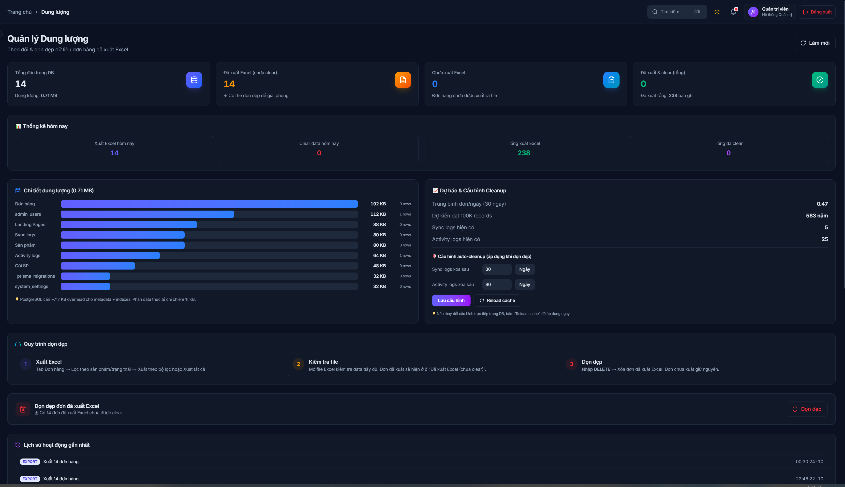

7.2. Bảng phân tích dung lượng theo bảng

Hiển thị chi tiết dung lượng từng bảng trong PostgreSQL:

Cột | Ý nghĩa
Tên bảng | Tên bảng trong DB (orders, sync_logs,...)
Tổng (KB) | Dung lượng tổng (data + index)
Data (KB) | Dung lượng dữ liệu thuần
Index (KB) | Dung lượng chỉ mục (index)
Số dòng | Số bản ghi trong bảng

7.3 Dọn dẹp dữ liệu (Purge)

Chức năng này xóa các đơn hàng đã xuất (Excel hoặc Google Sheets) khỏi database để giải phóng dung lượng.

Các bước:
- Nhấn nút Dọn dẹp dữ liệu để mở panel xác nhận
- Nhập chính xác chữ DELETE vào ô xác nhận
- Nhấn Xóa dữ liệu đã xuất
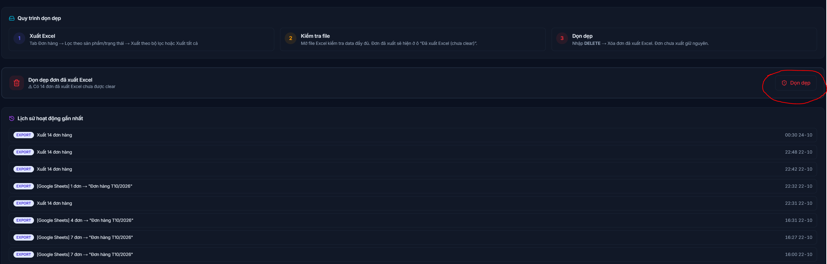

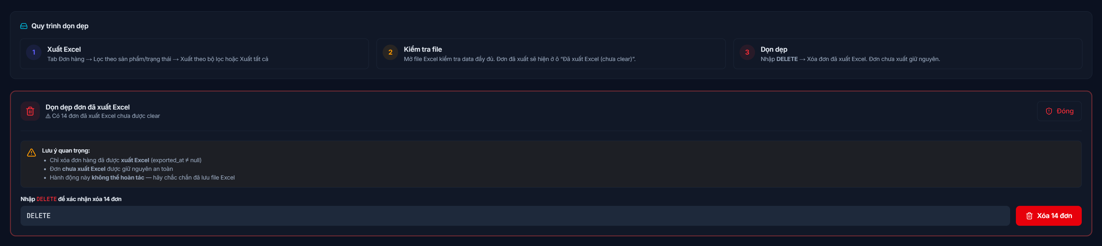

CẢNH BÁO QUAN TRỌNG:
Các đơn khi quét JOB 2 tháng xuất lên google sheet sẽ tự động xóa dữ liệu khi thành công
Các đơn xóa thủ công ở Tab Đơn hàng sẽ phải tự dọn dẹp để đảm bảo việc mất dữ liệu mà không có nguyên nhân
Chỉ xóa đơn đã xuất (có exported_at hoặc sheets_exported_at)
Đơn chưa xuất sẽ KHÔNG bị xóa
Hành động này KHÔNG THỂ HOÀN TÁC
Dữ liệu đã được lưu an toàn trong file Excel hoặc Google Sheets trước khi xóa

7.4 Cấu hình Cleanup tự động

Hệ thống tự động dọn dẹp các bản ghi log cũ. Cấu hình thời gian giữ lại:

Cấu hình | Mặc định | Mô tả
Sync logs | 30 ngày | Lịch sử dữ liệu được đồng bộ sang CRM của UZ cũ hơn X ngày sẽ bị xóa
Activity logs | 90 ngày | Lịch sử hoạt động (xuất/dọn) cũ hơn X ngày sẽ bị xóa
Các bước thay đổi:
- Thay đổi số ngày trong ô cấu hình
- Nhấn Lưu cấu hình
- (Tùy chọn) Nhấn Reload cache nếu cần áp dụng ngay

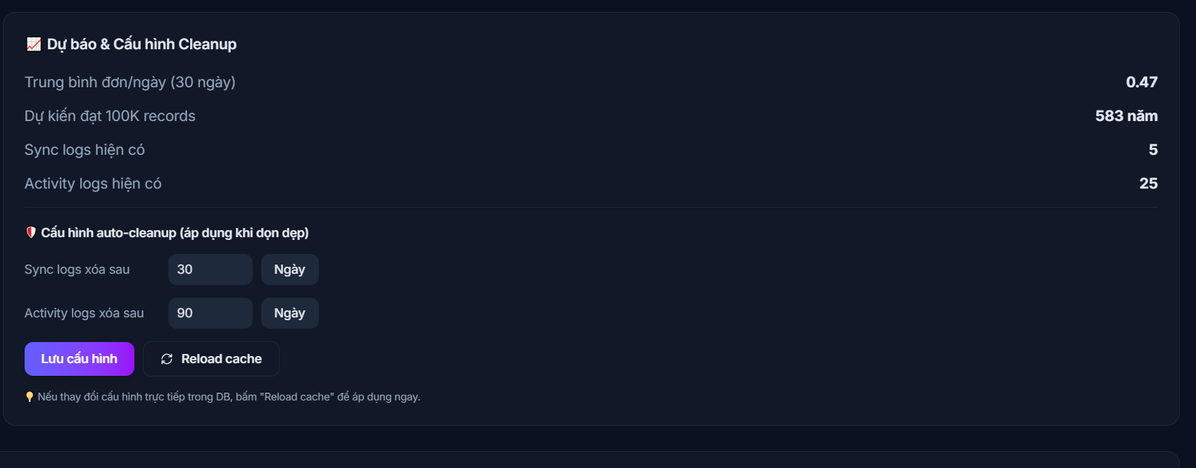

7.5 Lịch sử hoạt động

Phía dưới trang hiển thị bảng 20 hoạt động gần nhất gồm:

Cột | Mô tả
Loại | EXPORT (xuất dữ liệu) hoặc PURGE (dọn dẹp)
Số lượng | Số bản ghi đã xử lý
Ghi chú | Chi tiết hành động
Thời gian | Thời điểm thực hiện

7.6 Xuất Google Sheets tự động

Hệ thống tự động xuất đơn hàng lên Google Sheets theo lịch:

- Tần suất: Mỗi 2 tháng (tháng chẵn: T2, T4, T6, T8, T10, T12)
- Thời điểm: Ngày mùng 1 lúc 00:00 (nếu miss sẽ bắt kịp những ngày sau)
- Nội dung: Tất cả đơn chưa xuất Google Sheets (sheets_exported_at = null)
- Sau khi xuất thành công: Tự động dọn dẹp đơn đã xuất khỏi DB
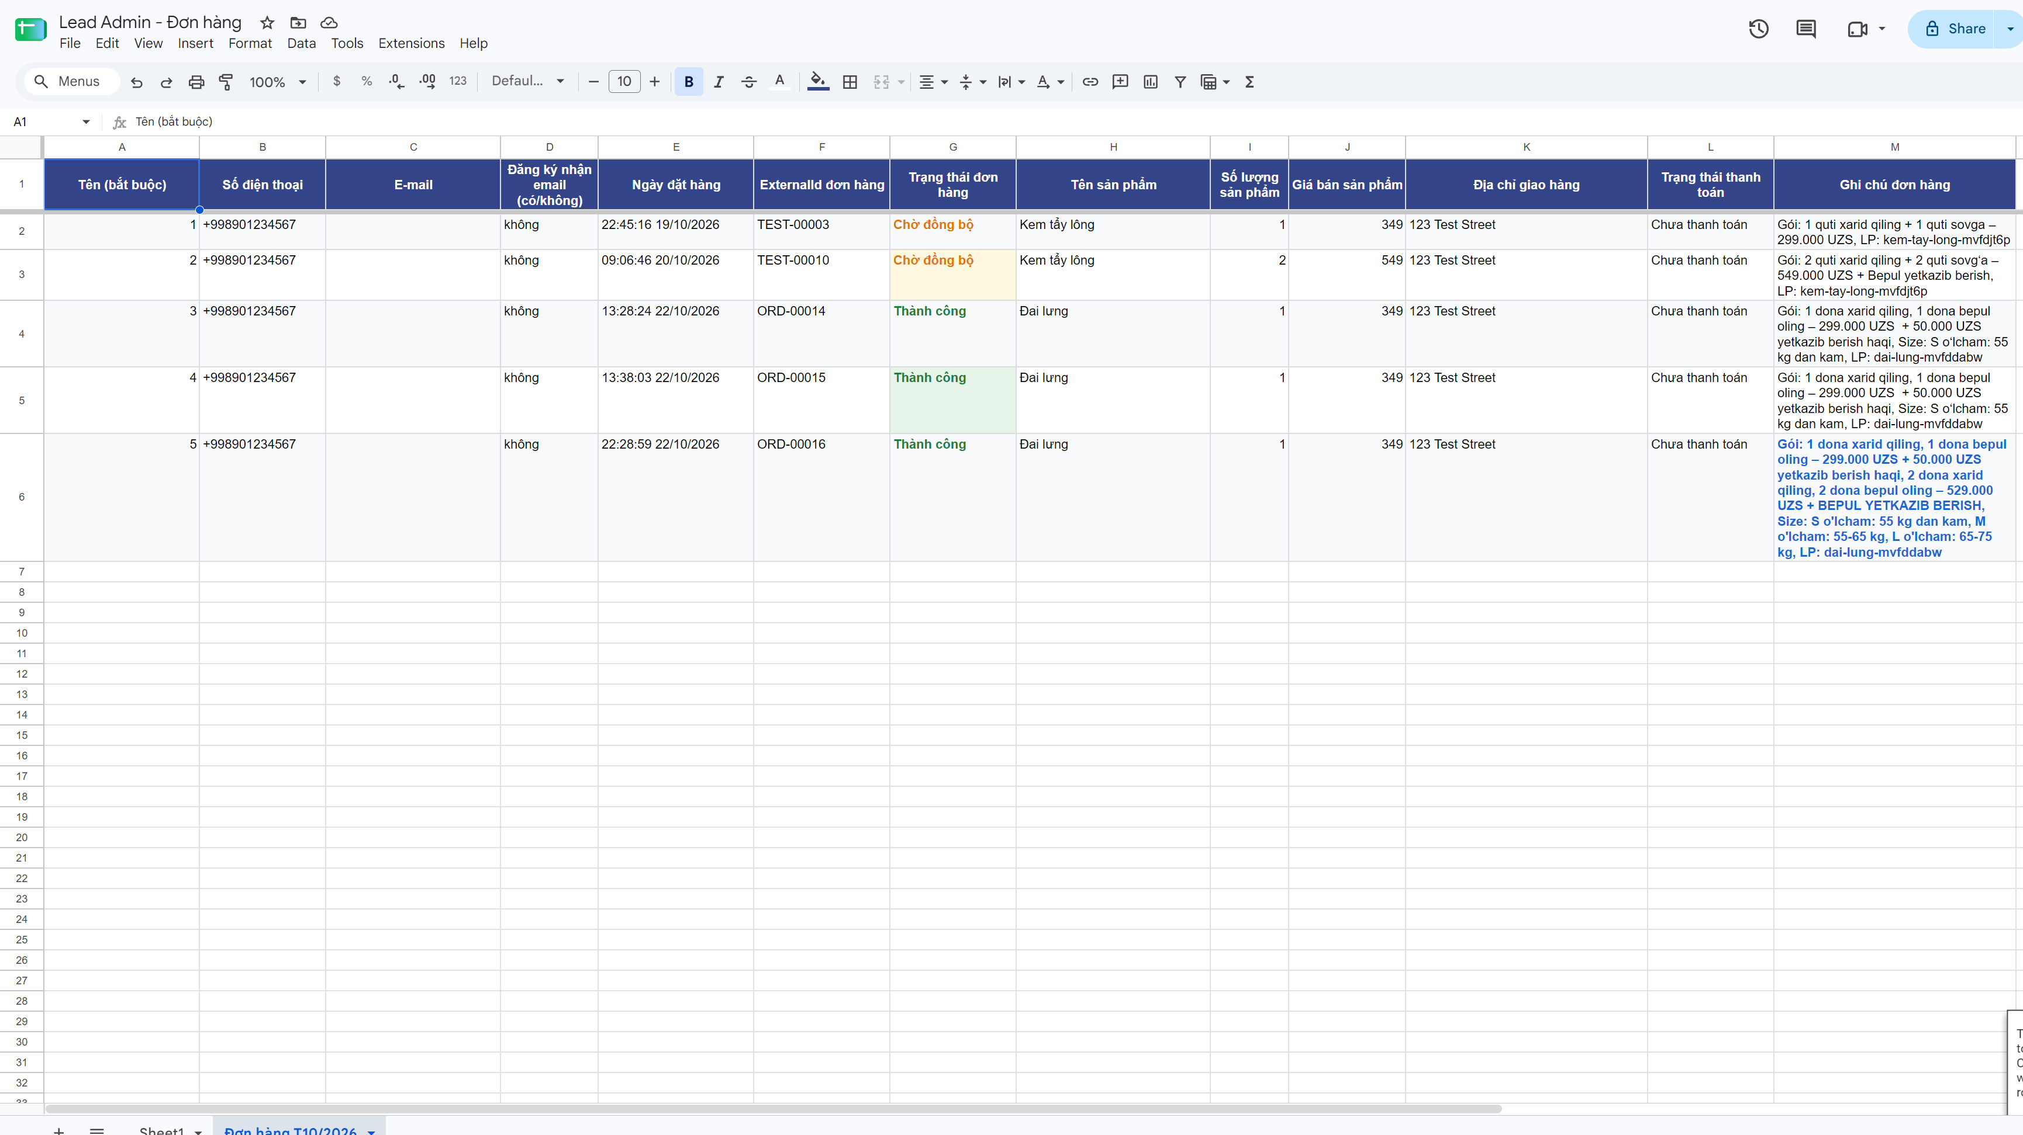
Lưu ý: Quá trình này hoàn toàn tự động, admin không cần thao tác gì. Dữ liệu được lưu an toàn trên Google Sheets trước khi xóa khỏi DB.

8. Đổi mật khẩu

Đường dẫn: Sidebar → Đổi mật khẩu hoặc truy cập /admin/change-password

Các bước:

- Nhập Mật khẩu hiện tại
- Nhập Mật khẩu mới
- Nhập Xác nhận mật khẩu mới
- Nhấn Đổi mật khẩu

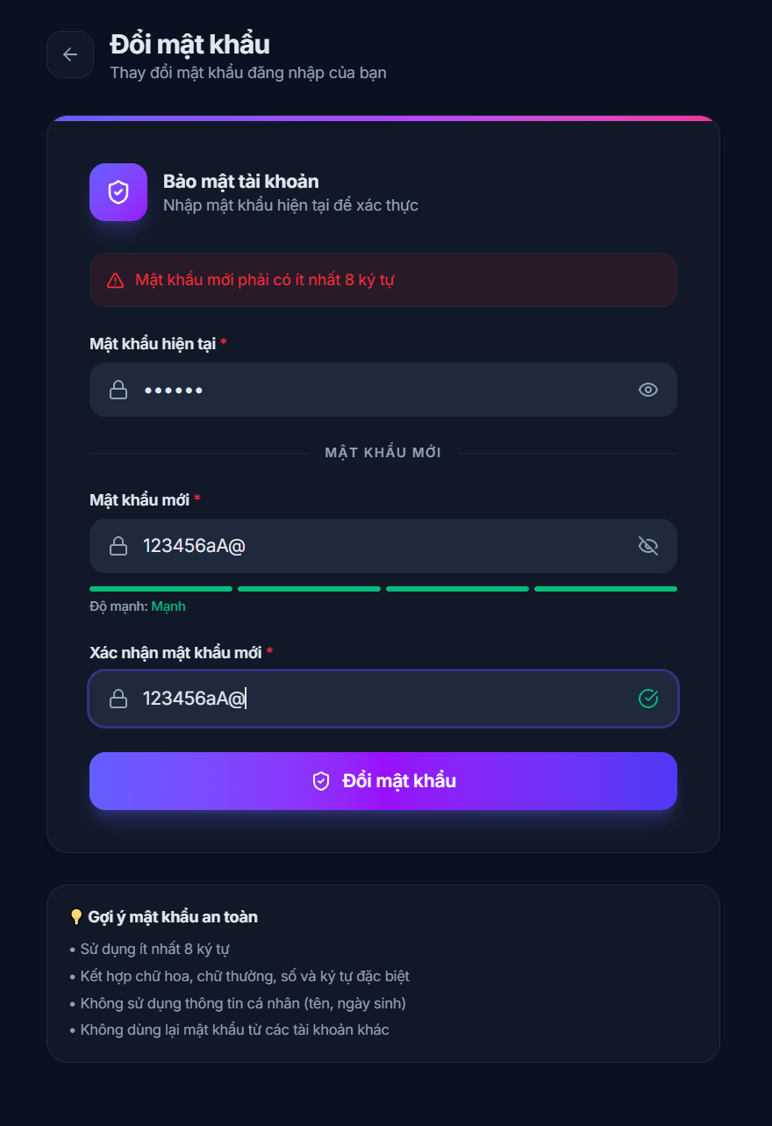

Trường | Loại dữ liệu | Bắt buộc | Lưu ý
Mật khẩu hiện tại | Mật khẩu | Có | Phải đúng mật khẩu đang dùng
Mật khẩu mới | Mật khẩu | Có | Tối thiểu 8 ký tự, Ít nhất 1 ký tự chữ và phải khác mật khẩu cũ
Xác nhận mật khẩu | Mật khẩu | Có | Phải trùng với mật khẩu mới
Chỉ báo độ mạnh mật khẩu

Mức độ | Điều kiện | Màu
Yếu | <= 6 ký tự | Đỏ
Trung bình | 6+ ký tự + 1 tiêu chí | Vàng
Khá | 8+ ký tự + chữ hoa/số | Xanh dương
Mạnh | 8+ ký tự + chữ hoa + số + ký tự đặc biệt | Xanh lá

9. Quên mật khẩu (Chưa làm do cần phải cấu hình gmail để gửi mã xác thực)

Đường dẫn: Trang đăng nhập → nhấn "Quên mật khẩu?" hoặc truy cập /forgot-password

Bước 1: Yêu cầu mã reset

- Nhập Tên đăng nhập hoặc Email đã đăng ký
- Nhấn Gửi mã reset
- Hệ thống sẽ tạo mã token reset (hiển thị trên màn hình)

Bước 2: Đặt lại mật khẩu

- Nhập Mã xác nhận (tự động điền nếu vừa yêu cầu)
- Nhập Mật khẩu mới (tối thiểu 6 ký tự)
- Nhập Xác nhận mật khẩu
- Nhấn Đặt lại mật khẩu
Lưu ý: Mã reset có thời hạn. Nếu hết hạn, cần yêu cầu mã mới.

10. Giải thích trạng thái & Lỗi thường gặp

10.1 Trạng thái đồng bộ CRM

Trạng thái | Badge | Ý nghĩa | Cần làm gì?
Chờ xử lý | Vàng | Đơn mới, chưa gửi sang CRM | Hệ thống sẽ tự động xử lý
Thành công | Xanh lá | Đã đồng bộ sang RetailCRM thành công | Không cần thao tác
Thất bại | Đỏ | Lỗi khi đồng bộ (API lỗi, validation,...) | Kiểm tra thông tin đơn, retry nếu cần
Timeout | Cam | Hết thời gian chờ phản hồi từ CRM | Thử lại sau, kiểm tra kết nối CRM

10.2 Lỗi thường gặp

Lỗi | Nguyên nhân | Cách khắc phục
"Không thể kết nối máy chủ" | Server đang tắt hoặc mất mạng | Kiểm tra server đang chạy, kiểm tra kết nối mạng
"Đăng nhập không thành công" | Sai tên đăng nhập hoặc mật khẩu | Kiểm tra lại thông tin, thử quên mật khẩu
"Không có đơn hàng đã xuất để dọn dẹp" | Chưa có đơn nào được xuất Excel/Sheets | Xuất Excel hoặc chờ hệ thống tự xuất Google Sheets
"Thiếu GOOGLE_APPS_SCRIPT_URL" | Chưa cấu hình Google Sheets integration | Liên hệ kỹ thuật viên cấu hình .env
"Cần nhập chính xác: DELETE" | Nhập sai xác nhận khi dọn dẹp | Nhập chính xác chữ DELETE (viết hoa)
Webhook 401 Unauthorized | API Key không hợp lệ hoặc Landing Page đã tắt | Kiểm tra API Key, bật lại Landing Page
Đơn trùng lặp trên Sheets | Server crash giữa lúc xuất batch | Hệ thống đã có cơ chế progressive marking để tránh trường hợp này

11. Câu hỏi thường gặp (FAQ)

Q: Đơn hàng từ LadiPage vào hệ thống như thế nào?
A: Khi khách đặt hàng trên LadiPage, LadiPage gửi webhook đến URL được cấu hình (chứa api_key). Hệ thống tự động nhận đơn, lưu DB, và đồng bộ sang RetailCRM.

Q: Tôi có thể xóa đơn chưa xuất không?
A: Có, bạn có thể xóa từng đơn hoặc xóa hàng loạt trong trang Đơn hàng. Tuy nhiên, chức năng Dọn dẹp ở trang Dung lượng chỉ xóa đơn đã xuất.

Q: Xuất Google Sheets tự động có cần tôi làm gì không?
A: Không. Hệ thống chạy tự động mỗi 2 tháng. Sau khi xuất thành công, dữ liệu cũ tự động được dọn dẹp khỏi DB.

Q: Tôi thấy DB phình to, làm sao?
A: Vào trang Dung lượng → kiểm tra số đơn đã xuất → nhấn Dọn dẹp để xóa đơn đã xuất. Hoặc chờ hệ thống tự dọn sau lần xuất Google Sheets tiếp theo.

Q: Khi nào đơn được đánh dấu "đã xuất"?
A: Có 2 loại đánh dấu:
exported_at: Khi admin nhấn Xuất Excel trên trang đơn hàng
sheets_exported_at: Khi hệ thống tự động xuất lên Google Sheets

Q: Tôi muốn thay đổi lịch xuất Google Sheets?
A: Liên hệ kỹ thuật viên để thay đổi biến SHEETS_EXPORT_MONTHS trong file cấu hình .env. Mặc định: 2,4,6,8,10,12 (tháng chẵn).

Q: Tải trang admin bị chậm?
A: Kiểm tra dung lượng DB ở trang Dung lượng. Nếu có quá nhiều đơn hàng (>50K), hãy dọn dẹp đơn đã xuất.

